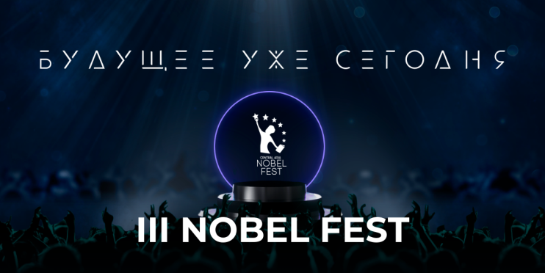
“Автор Homo sapience, создатель SIRI, CEO Google X – кто примет участие в Нобелевском фестивале в Казахстане?”

Крупнейшее научно-образовательное мероприятие во всей Центральной Азии, Нобелевский фестиваль пройдет с 26 по 29 октября 2021 года под ключевой темой «Будущее уже сегодня». Мировые звезды науки и инноваторы посетят студии в Казахстане, Узбекистане и Азербайджане, которые будут вести открытую трансляцию для всего мира. Организаторами мероприятия выступают Фонд инклюзивного развития, Библиотека Первого Президента РК – Елбасы и международный проект G-Global.

Nobel Fest – это самый масштабный и влиятельный научно-образовательный форум в Казахстане, Центральной Азии и на Кавказе!.
Третий Нобелевский фестиваль состоится 26-29 октября 2021г. в преддверии Всемирного дня науки за мир и развитие по четырем ключевым направлениям:

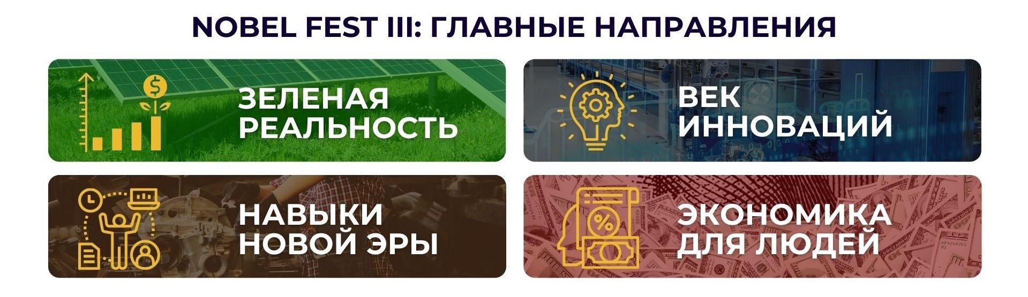

Ежегодно в Нобелевском фестивале участвуют больше 40 000 онлайн зрителей, 10 лауреатов Нобелевской премии, 10 лауреатов премии за Прорыв (научный Оскар), а также ряд всемирно известных экспертов.
Как сказал на Нобелевском фестивале, один из самых цитируемых экономистов в мире, Профессор Колумбийского университета Джеффри Сакс: «Нобелевский фестиваль - пример национального лидерства Казахстана. Благодаря Nobel Fest в Казахстане в будущем появятся свои звезды науки и Нобелевские лауреаты».

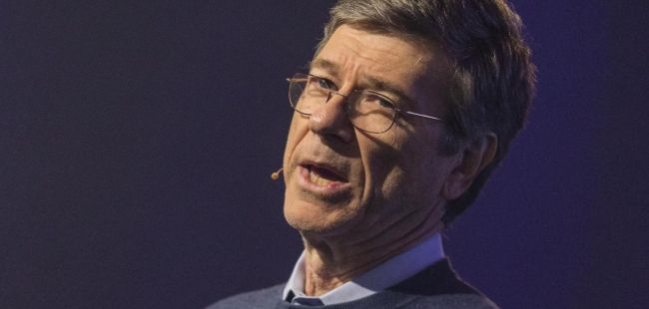

Ключевым событием Nobel Fest являются лекции Нобелевских лауреатов. Ежегодно более 15 Нобелевских лауреатов читают лекции специально для казахстанских университетов и студентов.
Для университетов Казахстана проведение лекций от Нобелевских лауреатов является уникальной возможностью получить эксклюзивную лекцию Нобелевского лауреата, включить знаменитого лауреата в качестве лектора университета и укрепить свои позиции в мировых рейтингах.
В этот раз на фестивале специально для молодежи Центральной Азии выступят такие звезды, как Юваль Ной Харари - мировой историк и автор бестселлера “Sapiens: Краткая история человечества”,

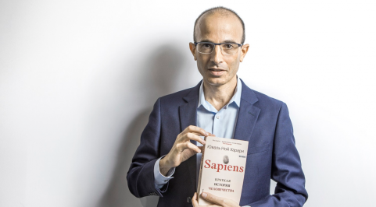

Люк Джулия – создатель apple Siri и главный инженер Renault Group,

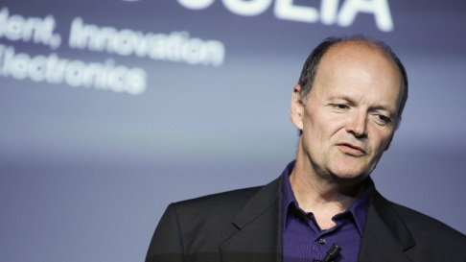

CEO Google X Мо Гавдат,

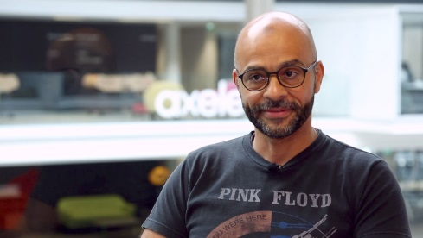

Джейн Гудолл - влиятельный защитник природы и Посол Мира ООН,

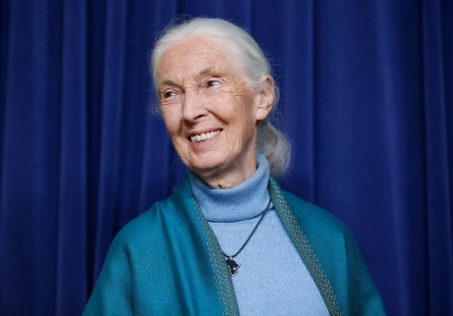

Джонатан Медвед - отец стартапов Израиля,

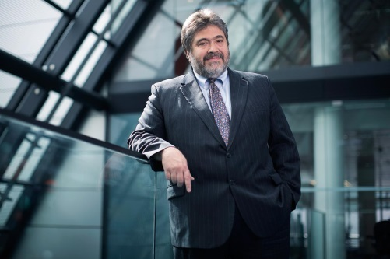

Гаррик Хиллеман - мировой эксперт по криптовалютам и многие другие.

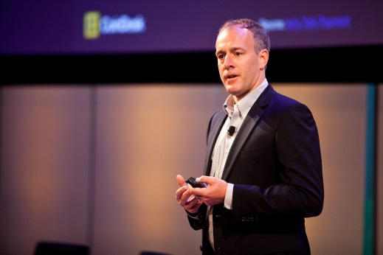

Вместе с ними в фестивале примут участие профессоры самых престижных университетов мира: Лондонская Школа Экономики, MIT, Калифорнийский университет, Имперский колледж Лондона, Вашингтонский университет, а также руководители и ведущие эксперты из крупнейших международных корпораций: Microsoft, Google, SAP, Chevron, Coca-Cola и другие.

РЕГИСТРАЦИЯ на Нобелевский фестиваль открыта на сайте:
https://nobel-fest.inpolicy.net

